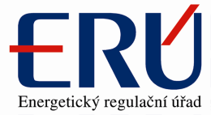

26. listopadu 2015

**Tisková zpráva**

**k cenovému rozhodnutí ERÚ č. 6/2015, o regulovaných cenách**

**souvisejících s dodávkou plynu pro rok 2016**

**Konečné ceny služeb dodávky plynu pro rok 2016**

**zůstanou na srovnatelné úrovni jako letos**

Konečné ceny služeb dodávky plynu pro rok 2016 zůstanou na srovnatelné úrovni jako v roce 2015, regulované části ceny mírně vzrostou. Dle vývoje velkoobchodních cen plynu lze očekávat pokles neregulované části ceny v řádu několika procent. Stejně jako v minulých letech se ERÚ podařilo dosáhnout úspor v hodnotě aktiv, jež vstupují do regulace, negativně se projevily zejména nadprůměrně teplé zimy a nižší spotřeba plynu. Oznámila to dnes předsedkyně ERÚ Alena Vitásková.

„Podařilo se nám i přes obstrukce pracovní komise legislativní rady vlády prosadit pravidla pro IV. regulační období v plynárentsví. Díky tomu jsme i přes řadu negativních faktorů udrželi cenu na hodnotách z loňského roku. Na regulovanou složku ceny negativně působil především fakt, že kvůli teplé zimě a nižší spotřebě plynu nevybraly distribuční společnosti stanovené prostředky na provoz soustav, a museli jsme tedy tuto ztrátu dorovnat v souladu se závaznými právními předpisy. S provozovateli plynárenských soustav jsme v této záležitosti vedli jednání a dohodli jsme se na rozložení těchto korekčních faktorů do více let, aby byla zachována stabilita regulovaných cen a co nejvíce zmírněny dopady tohoto negativního jevu,“ uvedla Alena Vitásková.

Energetický regulační úřad v souladu se zákonem č. 458/2000 Sb., o podmínkách podnikání a o výkonu státní správy v energetických odvětvích a o změně některých zákonů (energetický zákon), ve znění pozdějších předpisů, vyhláškou č. 195/2014 Sb., o způsobu regulace cen a postupech pro regulaci cen v plynárenství a v souladu se zveřejněnými Zásadami cenové regulace pro období   
2016-2018 pro odvětví elektroenergetiky, plynárenství a pro činnosti operátora trhu v elektroenergetice a plynárenství („Zásady“) stanovuje každoročně regulované ceny související s dodávkou plynu a vydává k tomu příslušné cenové rozhodnutí.

Metodika upravující postupy pro stanovení regulovaných cen na období 2016 – 2018 byla stanovena s větším důrazem na bezpečnost a spolehlivost dodávek při zachování cen přijatelných pro zákazníky. Z motivačně nastaveného prostředí, které bude provozovatele soustav stimulovat ke zvýšení investic do infrastruktury, budou profitovat i zákazníci. ERÚ od nastavených pravidel očekává zachování a další zvyšování vysoké úrovně poskytovaných služeb a posílení bezpečnosti a spolehlivosti dodávek v oblasti přepravy a distribuce plynu. To vše při zachování současné úrovně cen.

Cenové rozhodnutí pro rok 2016 je zpracováno v souladu se zveřejněnými Zásadami cenové regulace pro období 2016-2018 pro odvětví elektroenergetiky, plynárenství a pro činnosti operátora trhu v elektroenergetice a plynárenství a dodržuje parametry výpočtů určených těmito Zásadami.

* Cena dodávky plynu pro konečné zákazníky je na liberalizovaném trhu v České republice tvořena:
* **neregulovanou** cenou plynu nabízeného jednotlivými dodavateli (obchodníky s plynem a výrobci plynu), tedy cenou **bez vlivu ERÚ**, tato cena je výsledkem dohody mezi dodavatelem a zákazníkem. Vzhledem k vývoji cen na velkoobchodním trhu lze pro rok 2016 předpokládat pokles výše této složky o cca 3 – 5 %.
* **regulovanými** cenami, které stanovuje Energetický regulační úřad, jedná se o ceny služby přepravy plynu, služby distribuční soustavy, činnosti operátora trhu a případně věcně usměrňované ceny dodavatele poslední instance,

Regulované složky ceny plynu tvoří pro domácnosti a maloodběratele v roce 2016 v průměru přibližně **24,86 %** z celkové ceny služeb dodávky plynu.

**Průměrná výše ceny služby přepravy plynu** do domácího bodu v roce 2016 **bude 18,74 Kč/MWh**. Tato položka tvoří přibližně 1 – 2 % z celkové ceny za služby dodávky plynu.

**Cena služby distribuční soustavy** **zahrnující službu přepravy** plynu českým zákazníkům v průměru narůstá. Nárůst této složky ceny za všechny kategorie zákazníků v ČR činí průměrně **2,65 %**.

Z regulovaných složek ceny tvoří nejvyšší podíl cena služby distribuční soustavy včetně služby přepravy plynu českým zákazníkům, přičemž pro rok 2016 na její zvýšení měly vliv zejména kladné hodnoty korekčních faktorů za činnost přepravy plynu a pro činnost distribuce plynu, vycházející z rozdílu plánovaných povolených výnosů na rok 2014 a skutečných tržeb za rok 2014, které se vyrovnávají s dvouletým zpožděním.

Pozitivní vliv na cenu dodávky plynu zahrnující cenu službu distribuční soustavy včetně služby přepravy plynu českým zákazníkům pro rok 2016 měly zejména následující faktory:

* pokles nákladů na poskytování služby flexibility, která zajišťuje fyzické vyrovnávání odchylek v přepravní soustavě,
* pokles nákladů souvisejících s pořízením plynu na krytí povoleného množství ztrát a vlastní technologickou spotřebu v distribučních soustavách.

Cena za činnost zúčtování operátorem trhu se pro rok 2016 zvýšila z částky 1,16 Kč/MWh na 1,28 Kč/MWh. Součástí uvedených cen za činnost zúčtování operátorem trhu není poplatek na činnost Energetického regulačního úřadu dle § 17d zákona č. 458/2000 Sb., (energetický zákon), který stanoví svým nařízením vláda a který není v současné době k dispozici. Důvodem zvýšení této ceny je především rozšíření činností operátora trhu o nové agendy, které je povinen vykonávat.

Výše průměrných cen bez daňových položek u jednotlivých distribučních společností a v rámci ČR na rok 2016 jsou uvedeny v tabulce č. 1 (regulované platby služeb dodávky plynu zahrnují cenu služby distribuční soustavy, služby přepravy plynu a cenu za činnosti operátora trhu). Hodnota za ČR není uvedena jako aritmetický průměr, ale jako vážený průměr jednotlivých distribučních společností podle množství distribuovaného plynu.

Tabulka č. 1 Výše regulovaných plateb služeb dodávky plynu dle distribučních území pro zákazníky v ČR na rok 2016 (bez daňových položek)

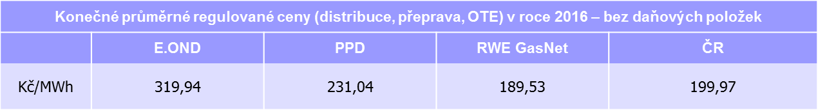

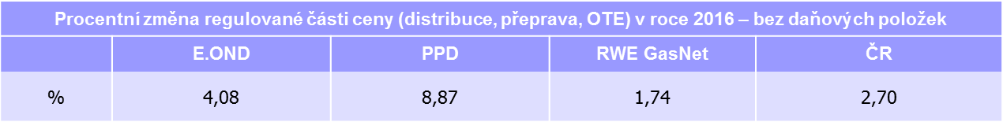

Obrázek č. 1 Vývoj průměrných regulovaných cen plynu (distribuce, přeprava, OTE) pro  zákazníky podle jednotlivých distribučních společností v ČR

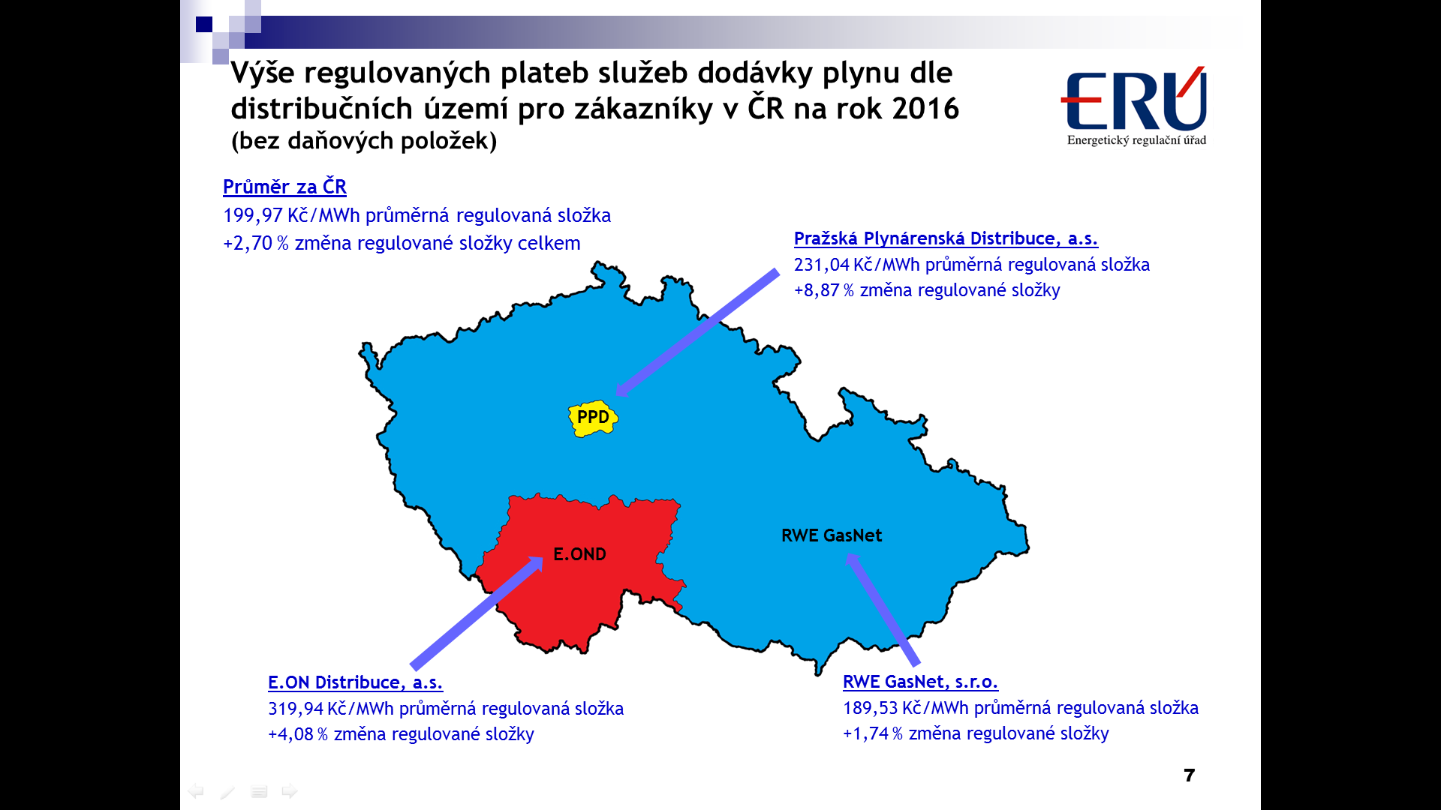

Obrázek č. 2 Podíly jednotlivých složek v celkové ceně dodávky plynu pro kategorii zákazníků domácnost a maloodběratel, bez daňových položek

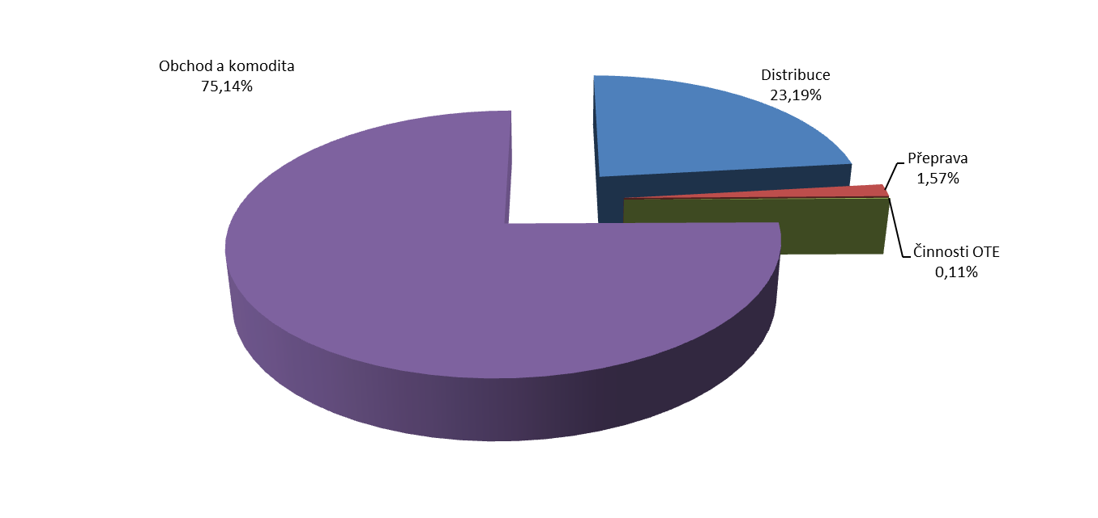

Tabulka č. 2 Porovnání odhadů ročních nákladů na dodávku plynu vybraných případů spotřeby

